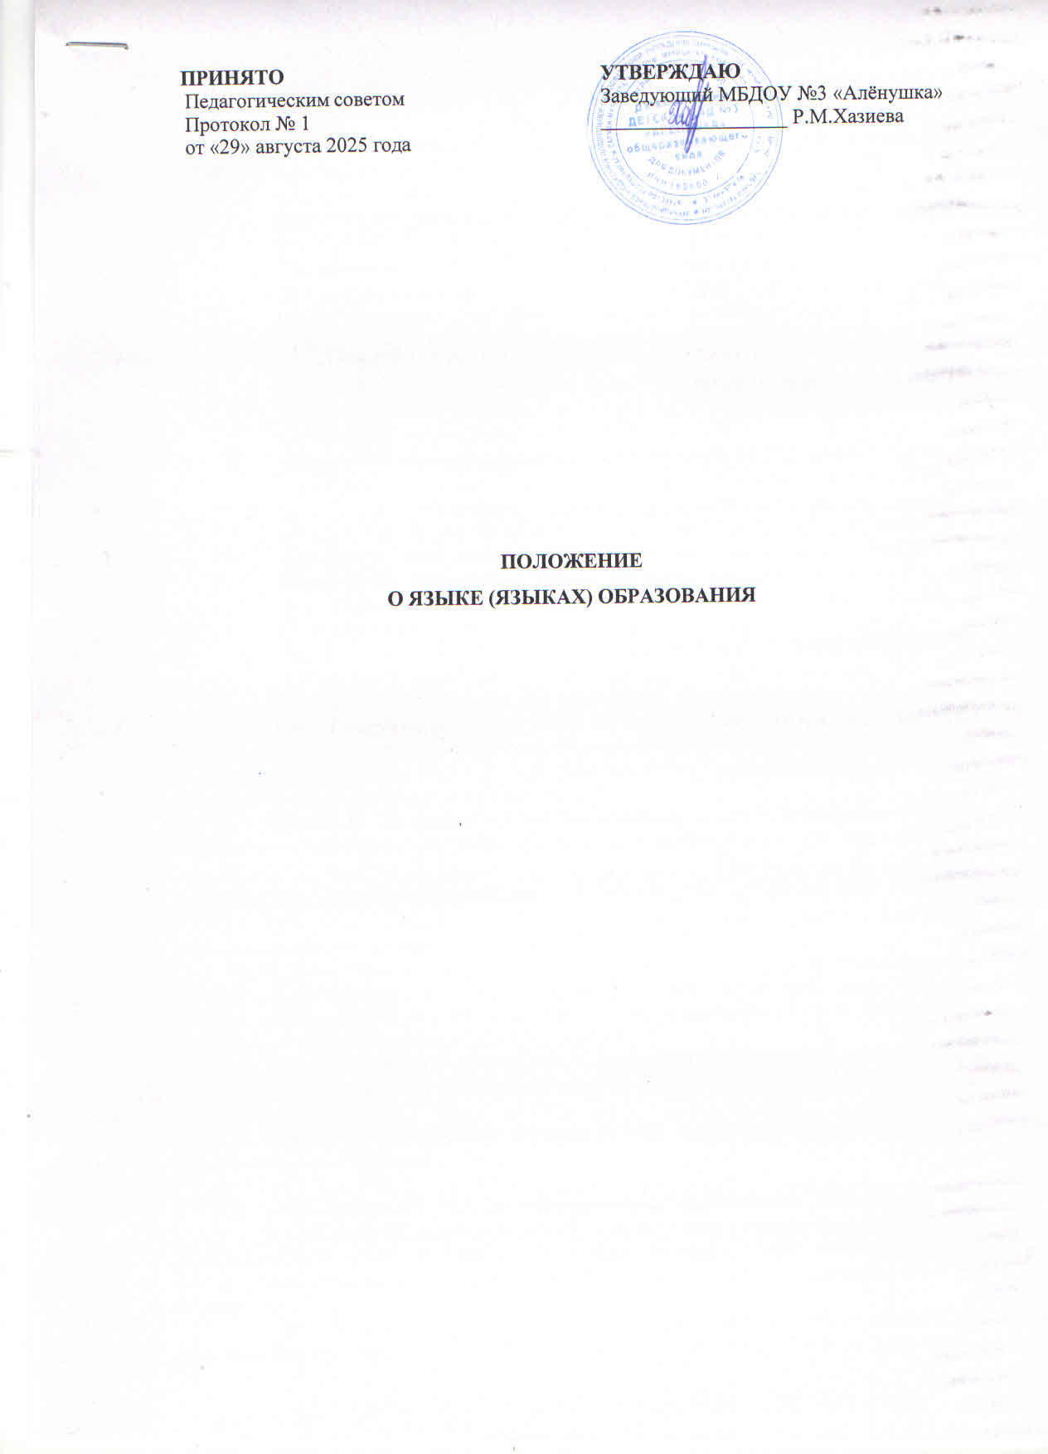

- Общие положения
  - Настоящее Положение о языке (языках) образования в ДОУ (детском саду) разработано в соответствии с:
    - Федеральным законом № 273-ФЗ от 29 декабря 2012 года «Об образовании в Российской Федерации» с изменениями от 31 июля 2025 года [1],
    - Законом РСФСР № 1807-1 от 25 октября 1991 года «О языках народов Российской Федерации» с изменениями от 13 июня 2023 года,
    - Федеральным законом № 53-ФЗ от 1 июня 2005 года «О государственном языке Российской Федерации» с изменениями от 22 апреля 2024 года [2],
    - Приказом Министерства просвещения Российской Федерации № 373 от 31 июля 2020 года «Об утверждении Порядка организации и осуществления образовательной деятельности по основным общеобразовательным программам – образовательным программам дошкольного образования» с изменениями от 25 октября 2023 года [3],
    - Письмо Минпросвещения России № 07-3637 от 31 июля 2024 года
«Методические рекомендации по определению подходов к установлению соотношения численности совместно обучающихся иностранных граждан и граждан Российской Федерации, оптимального для социальной, языковой и культурной адаптации несовершеннолетних иностранных граждан и обеспечению эффективной реализации образовательного процесса в целом, при комплектовании групп, классов в дошкольных образовательных и общеобразовательных организациях» [4],
    - Законом Республики Татарстан «О языках народов Республики Татарстан» №
1560-XII от 8 июля 1992 года с изменениями от 6 апреля 2023 года,
    - а также Уставом дошкольного образовательного учреждения.
  - Данное Положение о языке образования в ДОУ (далее – Положение) определяет язык (языки) образования в дошкольном образовательном учреждении, порядок выбора родного языка образования, регулирует использование государственного языка Российской Федерации в образовательной деятельности.
  - Настоящее Положение о языках обучения в ДОУ разработано с целью соблюдения законодательства Российской Федерации и Республики Татарстан в области
образования в части определения языка образования и прав граждан на бесплатное общедоступное дошкольное образование.
  - Настоящее Положение обязательно для исполнения всеми участниками образовательных отношений.
  - В соответствии с Конституцией Российской Федерации государственным языком Российской Федерации на всей ее территории является русский язык как язык государствообразующего народа, входящего в многонациональный союз равноправных народов Российской Федерации [статья 68, часть 1].
  - Дошкольное образовательное учреждение обеспечивает открытость и доступность информации о языке образования и порядке организации изучения родных языков.
  - Настоящее Положение обязательно для исполнения всеми участниками образовательных отношений.

- Требования к языкам при осуществлении образовательной деятельности
  - В Российской Федерации гарантируется получение дошкольного образования на государственном языке Российской Федерации, а также выбор языка обучения и воспитания в пределах возможностей, предоставляемых системой образования [1, статья 14, часть 1].
  - В детском саду образовательная деятельность осуществляется на государственном языке Российской Федерации в соответствии с Уставом дошкольного образовательного учреждения [3, пункт 11 абзац 1].
  - Право на получение дошкольного образования на родном языке из числа языков народов Российской Федерации, а также право на изучение родного языка из числа языков народов реализуется в пределах возможностей, предоставляемых системой образования в порядке, установленном законодательством об образовании [1, статья 14, часть 4].
  - Дошкольное образование может быть получено на иностранном языке в соответствии с образовательной программой дошкольного образования и в порядке, установленном законодательством Российской Федерации об образовании и локальными нормативными актами дошкольного образовательного учреждения [3, пункт 11 абзац 1].
  - В ДОУ создаются условия для изучения русского языка, как государственного языка Российской Федерации.
  - Образовательная деятельность на русском языке осуществляется по реализуемой образовательной программе дошкольного образования, разработанной дошкольным образовательным учреждением в соответствии с федеральным государственным образовательным стандартом дошкольного образования (ФГОС ДО) и с учетом федеральной образовательной программой дошкольного образования (ФОП ДО) [3, пункт 10, абзац 2].
  - В дошкольном образовательном учреждении в рамках предоставления дополнительных образовательных услуг может быть организована образовательная деятельность по изучению иностранных языков в соответствии с образовательной программой и в порядке, установленном законодательством об образовании и локальными нормативными актами детского сада.

- Ведение образовательной деятельности в детском саду
  - В ДОУ образовательная деятельность осуществляется на государственном русском языке.
  - Преподавание и изучение русского языка осуществляется в соответствии с ФГОС дошкольного образования.
  - При использовании русского языка как государственного языка Российской Федерации в дошкольном образовательном учреждении должны соблюдаться нормы современного русского литературного языка [2, статья 1, часть 3].
  - При использовании русского языка как государственного языка Российской Федерации не допускается употребление слов и выражений, не соответствующих нормам современного русского литературного языка (в том числе нецензурной брани), за исключением иностранных слов, которые не имеют общеупотребительных аналогов в русском языке и перечень которых содержится в нормативных словарях [2, статья 1, часть 6].
  - Реализация указанных прав обеспечивается созданием необходимого числа соответствующих образовательных групп, а также условий для их функционирования.
  - Выбор языка образования, изучаемых родного языка из числа языков народов Российской Федерации, в том числе русского языка как родного языка, осуществляется по заявлениям родителей (законных представителей) воспитанников при приеме (переводе) на обучение по образовательной программе дошкольного образования [1, статья 14, часть 6].
  - В целях недопущения нарушений права граждан в части определения языка образования и языка изучения образовательная организация обеспечивает своевременное информирование родителей (законных представителей) обучающихся с целью свободного, добровольного выбора ими изучения родного языка из числа языков народов Российской Федерации.
  - Документооборот в ДОУ осуществляется на русском языке – государственном языке Российской Федерации.
  - Иностранные граждане и лица без гражданства все документы представляют в дошкольное образовательное учреждение на русском языке или вместе с заверенным в установленном порядке переводом на русский язык [4, пункт I, абзац 6].
  - При поступлении ребенка в детский сад родители (законные представители) несовершеннолетних воспитанников или лица их заменяющие в заявлении указывают желаемое для них изучение родного языка.
  - Заявления родителей (законных представителей) о выборе родного языка обучения хранятся в личных делах (карточках) воспитанников.

- Заключительные положения
  - Настоящее Положение о языке образования и обучения является локальным нормативным актом ДОУ, принимается на Педагогическом совете работников детского сада и утверждается (либо вводится в действие) приказом заведующего дошкольным образовательным учреждением.
  - Все изменения и дополнения, вносимые в настоящее Положение, оформляются в письменной форме в соответствии действующим законодательством Российской Федерации.
  - Положение принимается на неопределенный срок. Изменения и дополнения к Положению принимаются в порядке, предусмотренном п.4.1 настоящего Положения.
  - После принятия Положения (или изменений и дополнений отдельных пунктов и разделов) в новой редакции предыдущая редакция автоматически утрачивает силу.

